高二生物（理科）试题卷
考生须知：
1、考试时间为90分钟，卷面满分为100分
2、请将答案写在答题卷上，写在试题卷上无效
试 卷 Ⅰ（共70分）
一、选择题（本题有50小题，其中第1—30小题每小题1分，第31—50小题每小题2分，共70分。请选出各题中一个符合题意的选项，不选、多选、错选均不给分）
1.在人类中有时会出现一些返祖特征，如有尾巴、毛孩、多乳房等。出现这些现象的原因是细胞的下列哪一过程受阻
A．细胞分裂 B．细胞分化
C．细胞衰老 D．细胞凋亡
2.下列关于同源染色体的说法最准确的是
A．形态大小相同 B．所含基因相同 C．减数分裂时可以联会 D．含有等位基因
3.下图表示人体的一些生命话动，下列有关说法正确的是
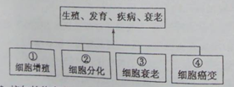
A．①过程的细胞核膜、核仁始终存在 B．②过程细胞中的遗传物质发生改变
C．③过程中细胞内多种酶的活性下降 D．④过程中细胞内的遗传物质不会发生变化
4.细胞分裂过程中，可发生于同一时期的是 （ ）
A．细胞板的出现与纺锤体的形成 B．着丝点的分裂和非同源染色体的自由组合
C．染色体数目加倍和染色单体的形成 D．DNA分子的复制和转录
5.有关细胞生命历程的叙述，错误的是
A.细胞衰老与个体衰老是完全同步的
B.细胞的癌变是细胞异常分化的结果
C.蝌蚪尾巴的消失是通过细胞凋亡实现的
D.人体的各种细胞都是由受精卵通过分裂、分化形成的
6.下图表示某动物细胞(含4条染色体)有丝分裂的一个周期，下列相关叙述不正确的是
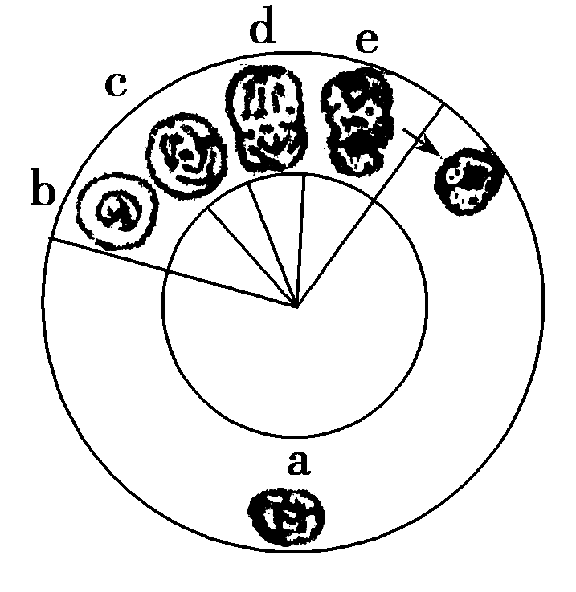
A．细胞e的发育方向有三种可能，一种如图所示，另一种分化形成各种组织，第三种分化为暂不分裂的细胞
B．细胞中含有4条染色体的时期是a、b、d
C．细胞周期的长短通常受温度的影响
D．调控细胞周期的基因发生突变，导致细胞周期失控，细胞会无限增殖
7.下列中具有细胞周期的是
A．根尖分生区细胞 B．根尖成熟区细胞 C．神经细胞 D．肌肉细胞
8.分裂期细胞的细胞质中含有一种促进染色质凝集为染色体的物质。将某种动物的分裂期细胞与G₁期细胞融合后，你推测可能出现的情况是
A．来自G₁期细胞的染色质开始复制
B．融合细胞DNA含量是G₁期细胞的2倍
C．来自G₁期细胞的染色质开始凝集
D．融合后两细胞仍按各自的细胞周期运转
9.关于生物遗传物质的叙述中，哪一项是正确的
A．细胞生物的遗传物质是DNA，非细胞生物的遗传物质是RNA
B．真核生物的遗传物质是DNA，原核生物的遗传物质是RNA
C．噬菌体侵染细菌的实验证明了DNA是主要的遗传物质
D．病毒的遗传物质是DNA或RNA
10.分离定律的实质是
A.子代出现性状分离现象
B.子代表现型的数量比为3:1
C.产生配子时，控制不同性状的基因彼此分离
D.产生配子时，控制同一性状不同表现型的基因彼此分离
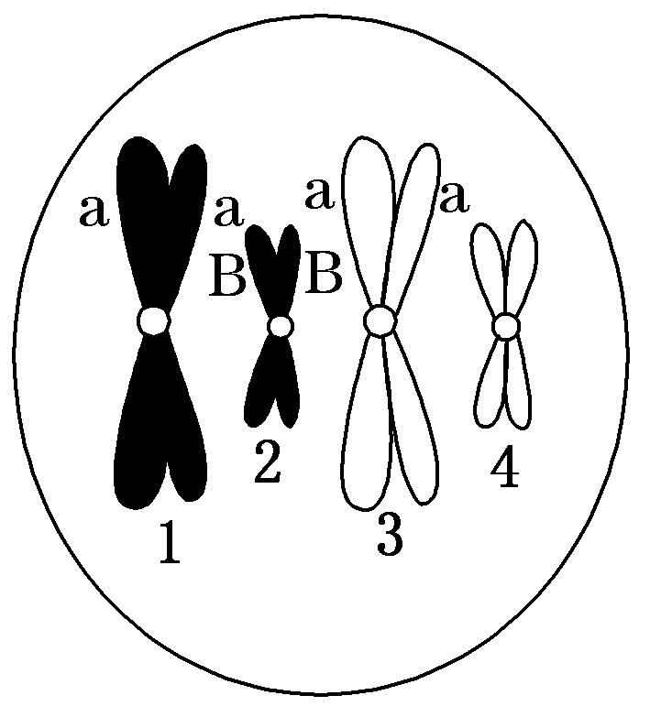
11.下图是某动物细胞有丝分裂过程中的某一分裂时期示意图。据图推断正确的是( )
A．该时期细胞核糖体功能最为活跃
B．此时细胞中有四个中心粒
C．该图反映细胞进行基因重组
D．只要不发生基因突变，就可判断4上相应位置的基因是B

12. Y（黄色）和y（白色）是位于某种蝴蝶常染色体上的一对等位基因，雄性有黄色和白色（白色基因型为yy）．雌性只有白色。下列杂交组合中，可以从其子代表现型判断出性别的是
A．♀Yy×♂yy B．♀yy×♂YY C．♀yy×♂yy D．♀Yy×♂Yy
13.甲生物核酸的碱基组成为：嘌呤占46%、嘧啶占54%，乙生物遗传物质的碱基比例为：嘌呤占34%、嘧啶占66%，则甲、乙生物可能是( )
A．蓝藻、变形虫 B．T₂噬菌体、豌豆
C．肺炎双球菌、绵羊 D．硝化细菌、烟草花叶病毒
14.假设一个双链均被³²P标记的噬菌体DNA由5000个碱基对组成，其中腺嘌呤占全部碱基的18%。用这个噬菌体侵染只含³¹P的大肠杆菌，共释放出100个子代噬菌体。下列叙述不正确的是
A. 含³²P与含³¹P的子代噬菌体的比例为1：50
B. 噬菌体增殖需要细菌提供模板、原料和酶等
C. 该过程需要316800个鸟嘌呤脱氧核苷酸
D. 该DNA发生突变，其控制的性状可能发生改变
15. 牛的受精卵发育成原肠胚的过程中，下列行为在细胞内不能发生的是
A. DNA的半保留复制 B. 基因的选择性表达
C. 姐妹染色单体的分开 D. 同源染色体的分离
16.下图为处于不同分裂时期的某动物的细胞示意图，下列叙述不正确的是
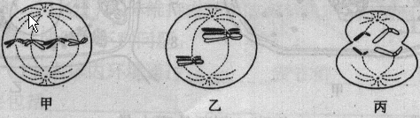

A. 该动物的一个原始生殖细胞只能产生一种生殖细胞
B. 性腺中可能同时出现这三种细胞
C. 能够发生基因重组的是乙
D. 甲、乙、丙中都有同源染色体
17.两个红眼长翅的雌雄果蝇相互交配，后代表现型及比例如下表。设眼色基因为A、a，长翅基因为B、b。眼色与长翅性状的遗传方式分别是 ( )
表现型 | 红眼长翅 | 红眼残翅 | 白眼长翅 | 白眼残翅
雌蝇 | 3 | 1 | 0 | 0
雄蝇 | 3 | 1 | 3 | 1
A．常染色体遗传,伴X遗传
B．伴X遗传,常染色体遗传
C.都是伴X遗传
D．都是常染色体遗传
18.用³⁵S标记的T₂噬菌体侵染未标记的大肠杆菌，经过一段时间的保温、搅拌、离心后发现放射性主要分布在上清液中，沉淀物的放射性很低，对于沉淀物中含有少量的放射性的正确解释是
A．经搅拌与离心后还是有少量含有³⁵S的T₂噬菌体吸附在大肠杆菌上
B．离心速度太快，较重的T₂噬菌体有部分留在沉淀物中
C．T₂噬菌体的DNA分子上含有少量的³⁵S
D．少量含有放射性³⁵S的蛋白质进入大肠杆菌内
19.用³²P标记的噬菌体浸染大肠杆菌,经培养、搅拌、离心、检测，上清液放射性占15%，沉淀物的放射性占85%。上清液带有放射性的原因可能是（ ）
A．噬菌体侵染大肠杆菌后，大肠杆菌裂解释放出子代噬菌体
B．搅拌不充分，吸附在大肠杆菌上的噬菌体未与细菌分离
C．离心时间过长，上清液中析出较重的大肠杆菌
D．³²P标记了噬菌体蛋白质外壳，离心后存在于上清液中
20.下列关于人类探索遗传奥秘历程中的科学实验方法及技术的叙述, 错误的是
A．孟德尔在研究豌豆杂交实验时．运用了假说一演绎法
B．萨顿根据基因和染色体的行为存在平行关系，类比推理出基因位于染色体上
C．格里菲思利用肺炎双球菌研究遗传物质时，运用了放射性同位素标记法
D．沃森和克里克研究DNA分子结构时，运用了构建物理模型的方法
21. 下列关于遗传规律的叙述中，错误的是 （ ）
A. 杂合子自交后代都是杂合子
B.鉴别一株高茎豌豆是不是纯合子的最简便方法是自交
C.基因型为BbDD和BBDd的亲本进行杂交，后代只有一种表现型
D.高茎豌豆（Dd）与矮茎豌豆（dd）杂交得到的后代中，两种性状比接近1:1
22.下图表示某哺乳动物细胞分裂过程中不同时期的部分图像。下列叙述正确的是
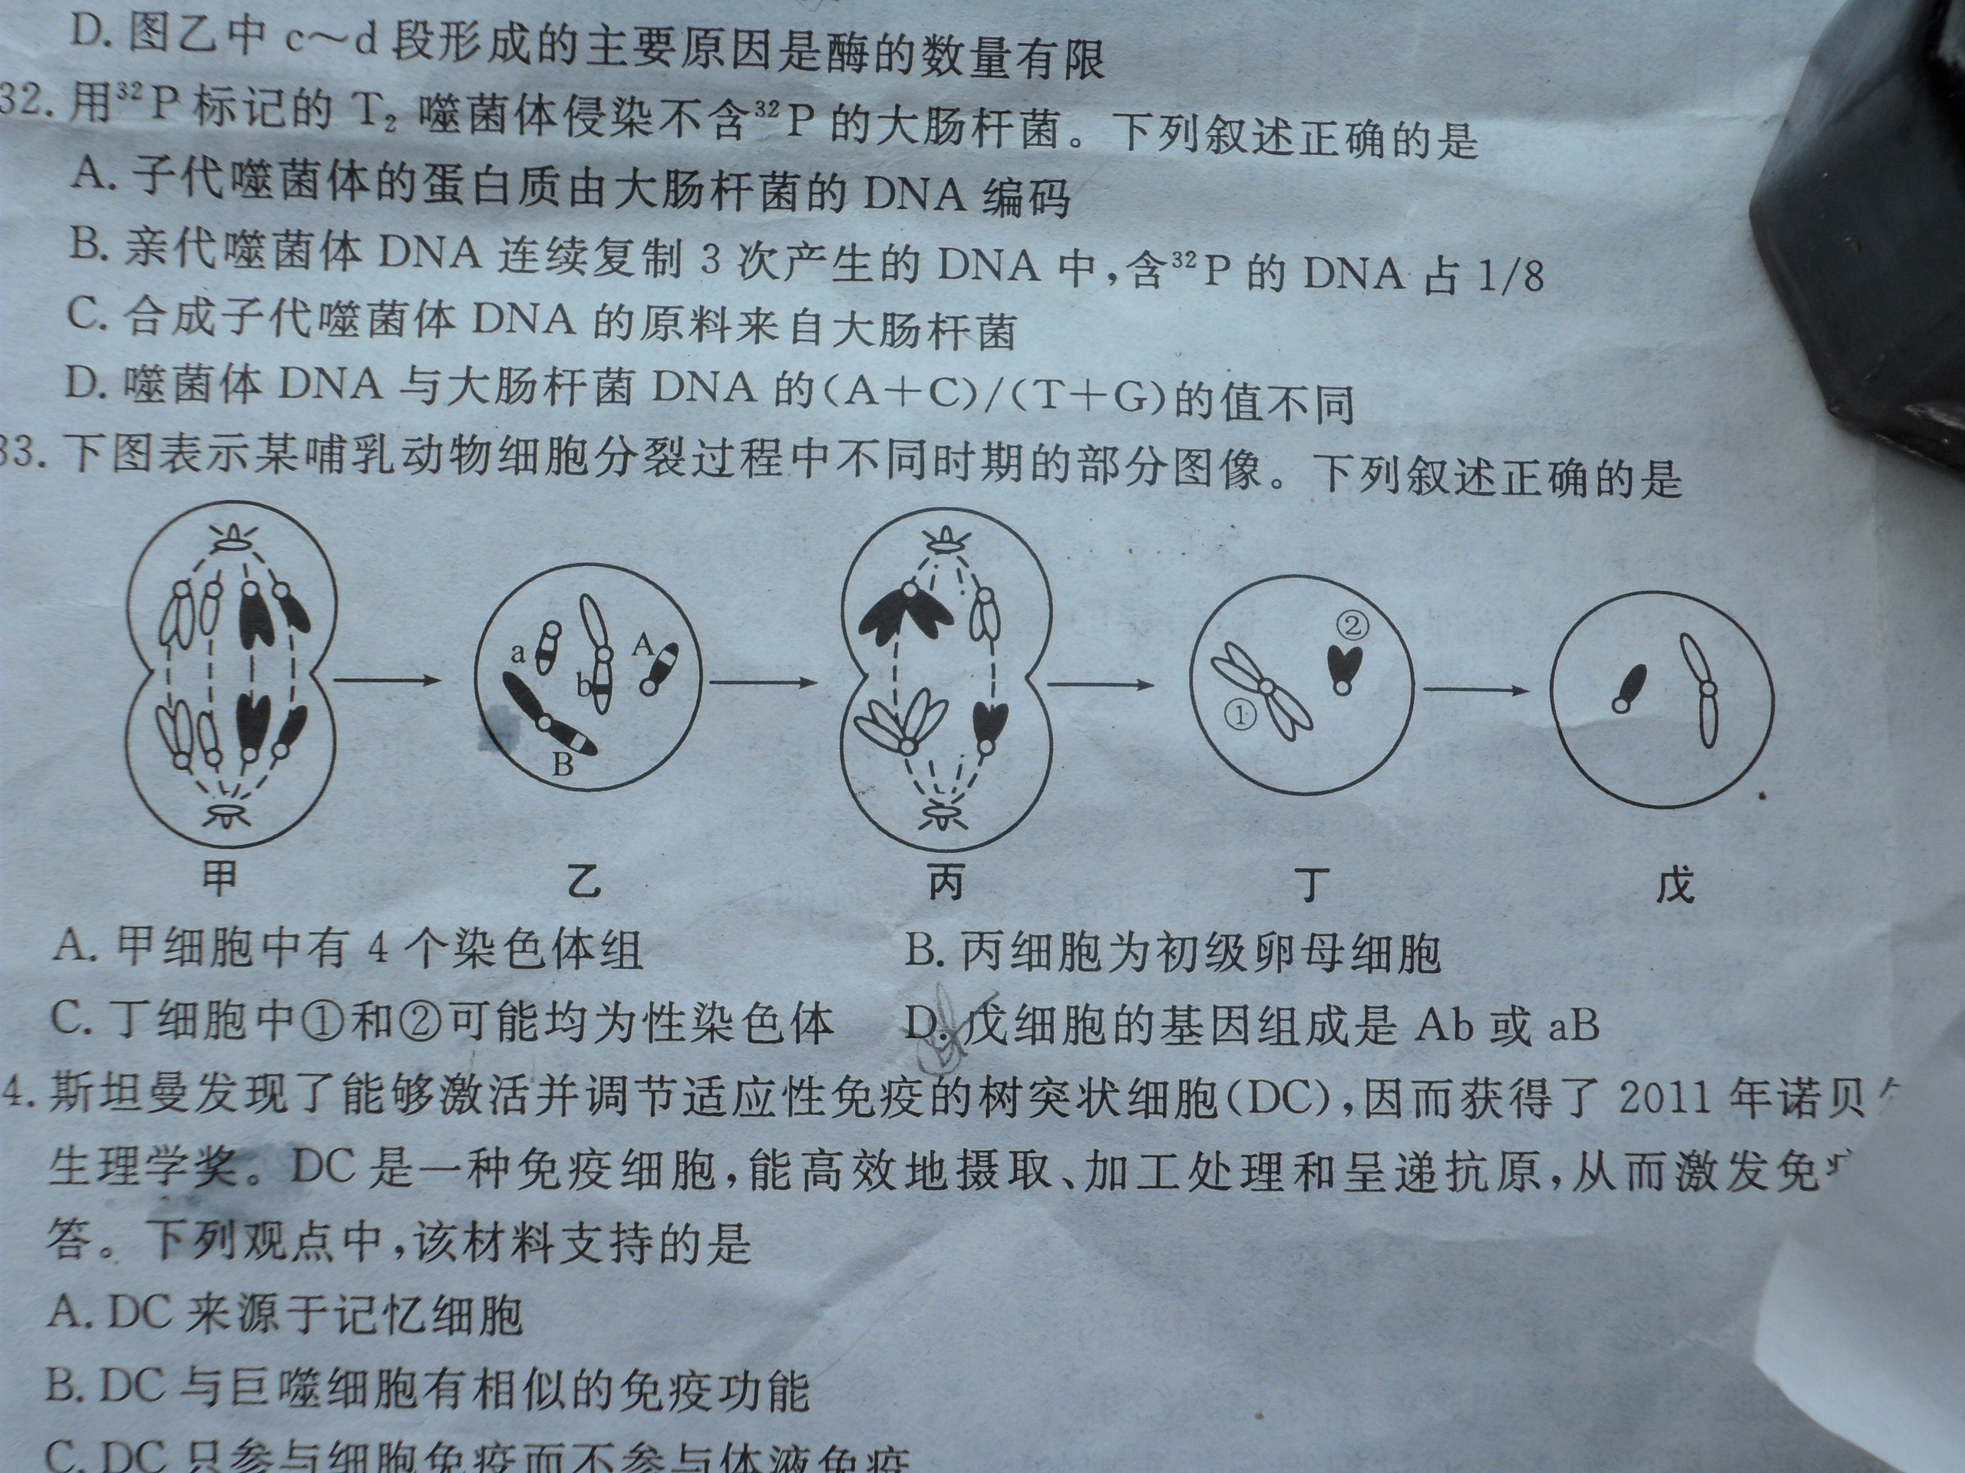
A.甲细胞中有4个染色体组 B.丙细胞为初级卵母细胞
C.丁细胞中①和②可能均为性染色体 D.戊细胞的基因组成是Ab或aB
23.水毛茛是一种水生植物，它的叶生长在水中呈丝状，长在水面上呈扁片状，水毛茛叶的这种性状变异说明 （ ）
A.环境因素引起基因突变 B.环境因素引起基因重组
C.环境因素引起染色体变异 D.表现型是基因型和环境条件共同作用的结果
24．有一正进行有丝分裂的人体细胞，下列关于该细胞的说法不正确的是( )
A．若处于前期，则共有46条染色体，92条染色单体
B．若处在中期，着丝点排列在赤道板上，是由于纺锤丝牵引的结果
C．若处在后期，由于着丝点分裂，姐妹染色单体变为染色体，因此此时该细胞中共有92条染色体，无姐妹染色单体，共有92个DNA分子
D．末期，出现新的核膜、核仁，染色体消失，细胞膜将细胞质缢裂
25. 某动物的基因型为AaBb，这两对基因独立遗传，若它的一个精原细胞经减数分裂后产生的四个精子中，有一个精子的基因型为AB，那么另外3个分别是 （ ）
A.Ab、aB、ab B.AB、ab、ab C.ab、AB、AB D.AB、AB、AB
26．人的秃顶是由显性基因B控制的，但只在男性中表现。一个非秃顶男性和一个其父是非秃顶的女性结婚，他们生了一个男孩，后来表现为秃顶，则其母亲的基因型是( )。
A．BB B．Bb C．bb D．BB或bb
27. 在荧光显微镜下观察被标记的某动物的睾丸细胞，等位基因A、a被分别标记为红、黄色，等位基因B、b被分别标记为蓝、绿色。①③细胞都处于染色体向两极移动的时期。不考虑基因突变和交叉互换，下列有关推测合理的是 （ ）
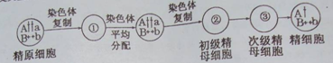
A．①时期的细胞中向每一极移动都有红、黄、蓝、绿色荧光点，各2个
B．②时期的初级精母细胞中都有红、黄、蓝、绿色荧光点，各2个
C．③时期的细胞中向每一扳移动都有红、黄、蓝、绿色荧光点，各1个
D．图中精细胞产生的原因是减数第一次分裂或减数第二次分裂过程异常
28.基因型为X^{B}X^{b}Ee的个体，产生的配子名称和种类是( )。
A．精子，X^{B}E、X^{B}e、X^{b}E、X^{b}e B．精子，X^{B}X^{b}、X^{b}e
C．卵细胞，X^{B}E、X^{B}e、X^{b}E、X^{b}e D．卵细胞，X^{B}E、X^{b}e
29.鼠的毛色类型由等位基因B、b控制，现有甲、乙黑毛雌鼠分别与褐毛雄鼠（丙）交配，甲三胎生出9只黑毛幼鼠和7只褐毛幼鼠；乙三胎生出19只黑毛幼鼠，则甲、乙、丙三只鼠的基因组成依次为 （ ）
A．BB、Bb、bb B．bb、Bb、BB C．Bb、BB、bb D．Bb、bb、BB
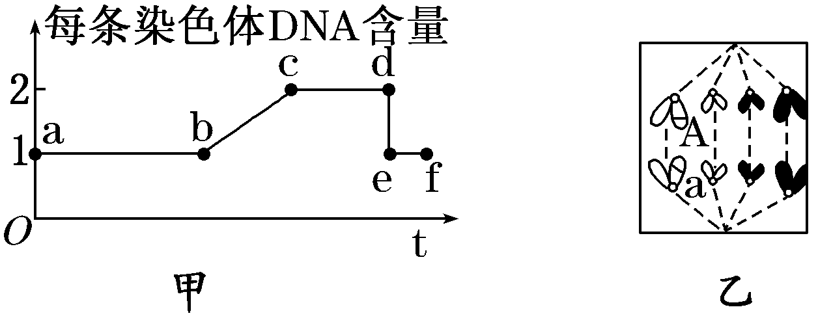
30．图甲为细胞周期中每条染色体DNA含量的变化图，图乙为某二倍体生物细胞分裂的模式图，下列选项不正确的是( )
A．在de段细胞中染色体的数目减半
B．图乙有8个DNA分子、8条染色体
C．图乙细胞在图甲的对应位置是ef段
D．图乙细胞可能在图甲细胞的bc段发生了突变
31.下列关于细胞分裂与生物遗传关系的叙述，不正确的是( )。
A．原核细胞不进行减数分裂，它的遗传不遵循孟德尔的遗传规律
B．基因的分离、自由组合定律及伴性遗传可以在配子形成过程中同时起作用
C．同源染色体上的等位基因的遗传遵循分离定律，也必定遵循自由组合定律
D．进行减数分裂的动物细胞，基因的分离和自由组合发生在初级精(卵)母细胞中
32．图1是某植物细胞有丝分裂的一个细胞周期中核染色体(或核DNA)曲线变化图，图2是细胞有丝分裂各时期的模式图，请据图分析下列说法正确的是
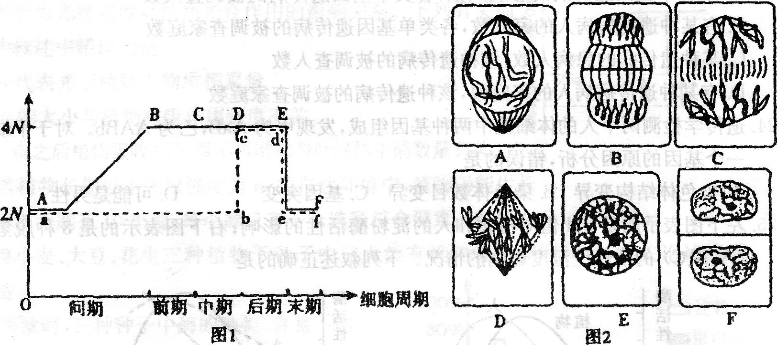

A．图1中实线表示染色体在有丝分裂过程中的变化规律
B．图1虚线bcd段染色体发生的变化是：着丝粒分裂，姐妹染色单体分离成为染色体，并分别移向细胞两极
C．此生物体正常体细胞有12条染色体
D．图2中C细胞染色体发生的变化是：DNA加倍，并分别移向细胞两极
33.下图中图A表示处于一个细胞周期中各个时期细胞数目的变化(用特殊的方法在一个培养基中测得的)；图B表示处于某一时期的细胞图像。下列分析不正确的是( )
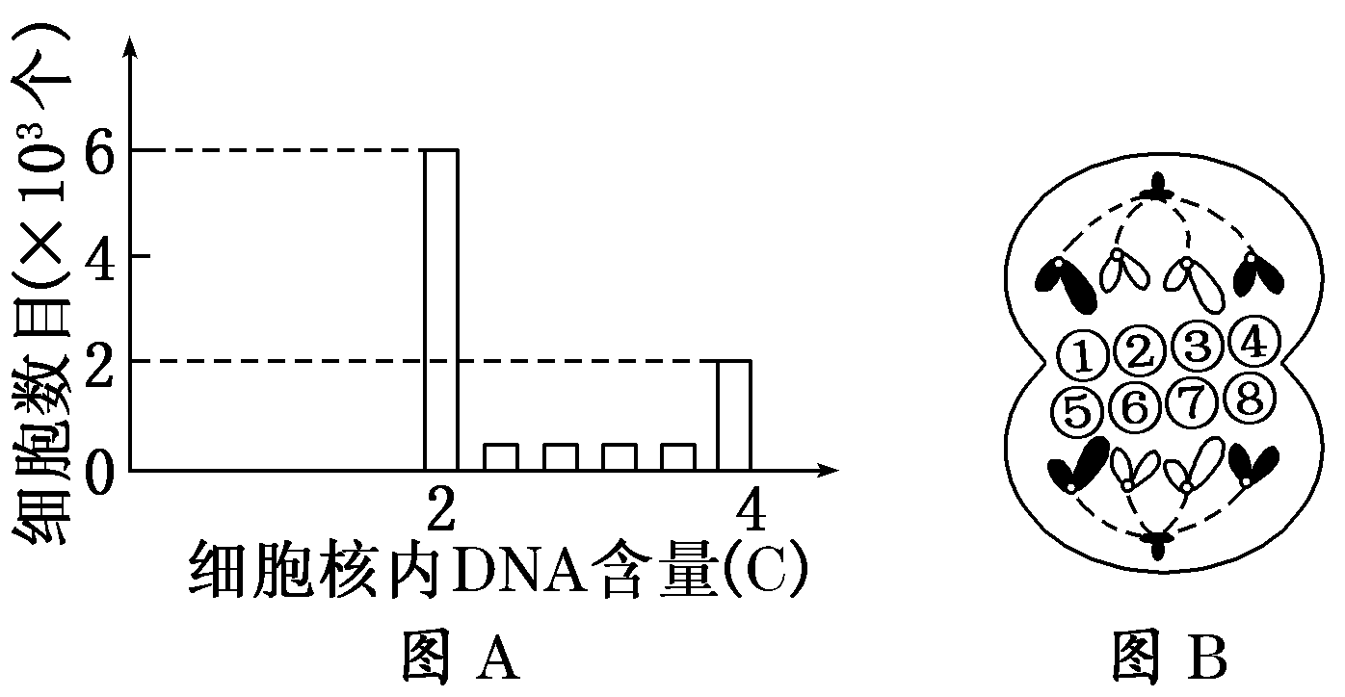
A．图A中的细胞核内DNA含量为2C～4C之间的细胞正处于DNA复制阶段
B．用DNA合成抑制剂处理，图A中细胞核内DNA含量为2C的细胞数目会增加。用秋水仙素处理，图A中细胞核内DNA含量为4C的细胞数目会增加
C．培养基中测得了少数细胞细胞核内DNA含量在2C以下，这些细胞发生的最可能的变化是变异或衰老
D．图B对应图A中细胞核内DNA含量为2C的细胞，参与该细胞分裂的细胞器有中心体、线粒体
34..灰兔和白兔杂交，F₁全是灰兔，F₁雌雄个体相互交配，F₂中有灰兔、黑兔和白兔，比例为9∶3∶4，则 ( )
A．家兔的毛色受一对等位基因控制
B．F₂灰兔中能稳定遗传的个体占1/16
C．F₂灰兔基因型有4种，能产生4种比例相等的配子
D．F₂中黑兔与白兔交配，后代出现白兔的几率是1/3
35.现有两个烟草品种（2n=48），其基因型分别是aaBB、AAbb，两对基因分别位于两对同源染色体上，由于隐性纯合基因（aa或bb）作用的结果，这两个烟草品种在光照强度大于800勒克斯时都不能生长。两个烟草品种的杂交产生的F₂代中，在光照强度大于800勒克斯时能够生长的个体，占全部子代的（ ）
A．9/16 B．4/16 C．6/16 D．7/16
36．下列关于细胞生命历程的说法中，正确的是（ ）
①分化是稳定的，且一般是不可逆的，一旦细胞沿一定方向分化，便不会再脱分化到原先的状态；②细胞分化是基因选择性表达的结果，所以肌细胞与肝细胞中的蛋白质种类和数量完全不同；③细胞分裂和细胞生长是多细胞生物由小到大的主要原因；④细胞分化不会出现细胞核遗传物质的改变；⑤蝌蚪发育过程中尾的消失是通过细胞坏死实现的；⑥细胞凋亡受基因控制，而细胞癌变不受基因控制；⑦正常细胞发生癌变时，其细胞周期变短；⑧胚胎发育期生物体的细胞衰老与机体衰老同步进行
A．①②③④⑦ B．①③④⑥⑦ C．①③④⑤⑧ D．①③④⑦
37．一对黑色豚鼠生了一白、一黑两只小豚鼠，若这对豚鼠再生两只小豚鼠，一只为黑色、一只为白色的概率是
A.1/4 B.3/8 C.3/16 D.7/16
38．下列与生物遗传有关的叙述，正确的是
A．基因型为Aa的个体连续自交3代后，子代中隐性性状个体所占的比例为1/8
B．已知黑斑蛇与黄斑蛇杂交，子一代既有黑斑蛇又有黄斑蛇，若再让F1黑斑蛇自由交配，F2中有黑斑蛇和黄斑蛇，可据此判断蛇斑的显隐性
C．基因分离定律的实质表明，基因型为Bb的动物，在其精子形成过程中，基因B与B分开发生在初级精母细胞形成次级精母细胞时，B与b的分开发生在次级精母细胞形成精细胞时
D．用豌豆进行遗传试验，杂交时须在开花后除去母本的雌蕊，人工授粉后应套袋
39．关于下列图解的理解正确的是 （ ）
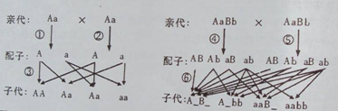
A．图中A配子呈显性．与其它配子结合机会大于a配子
B．①②③④⑤过程表示减数分裂过程
C．图中③过程的随机性是子代Aa占1／4的原因之一
D．图中双亲产生配子Ab的数量不相等
40．基因遗传行为与染色体行为是平行的。根据这一事实作出的如下推测，哪一项是没有说服力的
A．基因在染色体上 B．每条染色体上载有许多基因
C．同源染色体分离导致等位基因分离
D．非同源染色体之间的自由组合使相应的非等位基因重组
41．某 XY型的雌雄异株植物，其叶型有阔叶和窄叶两种类型．由一对等位基因控制。用纯种品系进行杂交实验如下：
实验1：阔叶♀×窄叶♂→50%阔叶♀、50%窄叶♂
实验2：窄叶♀×阔叶♂→50%阔叶♀、50%窄叶♂
根据以上实验，下列分析错误的是 （ ）
A．只能依据实验1判断两种叶型的显隐性关系
B．实验2结果说明控制叶型的基因在X染色体上
C．实验1、2子代中的雌性植株基因型相同
D．实验l子代雌雄杂交的后代不出现雌性窄叶植株
42．下列有关杂合子后代的遗传发现，符合自由组合定律的实例是( )
A | B | C | D
果蝇的体色与  翅形 | 香豌豆的花色与  花粉 | 牵牛花的叶形与  花色 | 玉米的粒形与  粒色
灰身长翅50%  黑身残翅50% | 紫花、长粒44%  紫花、圆粒6%  红花、长粒6%  红花、圆粒44% | 红花阔叶37.5%  红花窄叶12.5%  白花阔叶37.5%  白花窄叶12.5% | 有色饱满73%  有色皱缩2%  无色饱满2%  无色皱缩23%

43. 水稻的有芒(A)对无芒(a)为显性，抗病(B)对感病(b)为显性，这两对基因自由组合。现有纯合有芒感病株与纯合无芒抗病株杂交，得到F₁代，再将此F₁与无芒的杂合抗病株杂交，子代的四种表现型为有芒抗病、有芒感病、无芒抗病，无芒感病，其比例依次为（ ）
A．9∶3∶3∶1 B．3∶l∶3∶1 C．1∶1∶l∶1 D．1∶3∶l∶3
44.孟德尔的遗传定律只能适用于下列哪些生物 ( )
①噬菌体 ②乳酸菌 ③酵母菌 ④蓝藻 ⑤蘑菇
A.①② B.③⑤ C.②③ D.①③
45 .某种鼠中，皮毛黄色(A)对灰色(a)为显性，短尾(B)对长尾(b)为显性。基因A或b纯合会导致个体在胚胎期死亡。两对基因位于常染色体上，相互间独立遗传。现有一对表现型均为黄色短尾的雌、雄鼠交配，发现子代部分个体在胚胎期致死。则理论上子代中成活个体的表现型及比例为
A．均为黄色短尾
B．黄色短尾∶灰色短尾＝2∶1
C．黄色短尾∶灰色短尾＝3∶1
D．黄色短尾∶灰色短尾∶黄色长尾∶灰色长尾＝6∶3∶2∶1
46．两个具有两对性状（完全显性、独立遗传）的纯合体杂交，其子二代中能稳定遗传的重组类型可能占子二代重组类型总数的（ ）
①1/2 ②1/3 ③1/4 ④1/5
A．①② B．②③ C．②④ D．①④
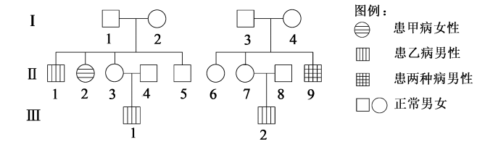
47.人类遗传病调查中发现两个家系都有甲遗传病（基因为H、h）和乙遗传病(基因为T、t)患者，系谱图如下。下列叙述中错误的是

A. 甲病的遗传方式为常染色体隐性遗传
B. 若I-3无乙病致病基因，则乙病的遗传方式为伴X隐性遗传
C. 如果II-5与II-6结婚生育了一个女儿，则女儿患甲病的概率为1/18
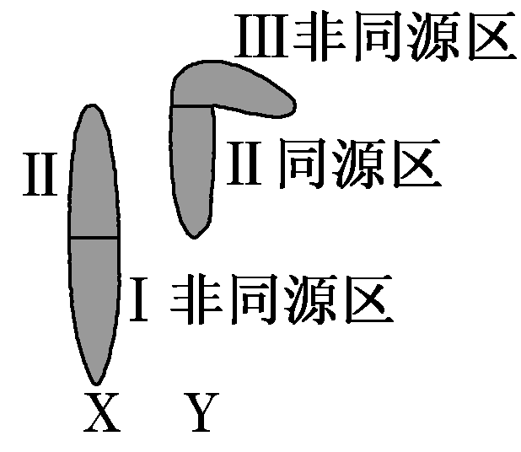
D. 如果II-5与h基因携带者结婚并生育了一个不患甲病的儿子，则该儿子携带h基因的概率为 3/5[
48．．人的X染色体和Y染色体大小、形态不完全相同，但存在着同源区(Ⅱ)和非同源区(Ⅰ、Ⅲ)，如右图所示。下列有关叙述中错误的是
A．Ⅰ片段上隐性基因控制的遗传病，男性患病率高于女性
B．Ⅱ片段上基因控制的遗传病，男性患病率可能等于女性
C．Ⅲ片段上基因控制的遗传病，患病者全为男性
D．由于X、Y染色体互为非同源染色体，故人类基因组计划要分别测定
49．下列关于遗传定律的叙述中，正确的是( )
A．基因型为Dd的豌豆，经减数分裂可产生D、d两种类型的雌雄配子，雌雄配子数目比例为1∶1
B．基因自由组合定律的实质是F₁产生配子时，等位基因分离，非等位基因自由组合
C．非同源染色体数量越多，非等位基因组合的种类往往也越多
D．非同源染色体自由组合，使所有非等位基因之间也发生自由组合
50.假说—演绎法是现代科学研究中常用的一种科学方法。下列属于孟德尔在发现基因分离定律时的“演绎”过程的是 （ ）
A.若遗传因子位于染色体上，则遗传因子在体细胞中成对存在
B.若F1产生配子时成对遗传因子分离，则测交后代会出现两种性状比接近1：1
C.若F1产生配子时成对遗传因子分离，则F2中三种基因型个体比接近1：2：1
D.由F2出现了“3：1”推测生物体产生配子时，成对遗传因子彼此分离
试 卷 Ⅱ（共30分）
二、非选择题（本题有3小题，共30分）
51.（8分）下图甲是某高等动物细胞亚显微结构示意图，图乙是该动物体内5个不同分裂时期细胞图。请据图回答以下问题：
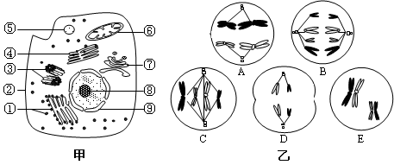
（1）与成熟的紫色洋葱鳞片叶外表皮细胞相比，甲细胞所没有的结构是 。
（2）与动植物细胞相比，“超级细菌”由于没有[ ] （填序号和名称，下同），所以其遗传信息的转录和翻译可以同时进行。
（3）K⁺在进入甲细胞时，需要消耗细胞质基质以及[ ] 提供的能量，表明K⁺的跨膜运输方式是 。
（4）在乙图中：含有四个染色体组的细胞分裂图像有 （填字母），不含同源染色体的是 （填字母），属于减数第一次分裂图像的是 （填字母），细胞分裂时星射线的形成与甲图中[ ] 密切相关。

52.（8分）如图一所示为某种生物体内细胞有丝分裂中的几个时期，图二是分裂各阶段细胞的核DNA和细胞质中信使RNA含量的变化曲线。试回答下列问题：
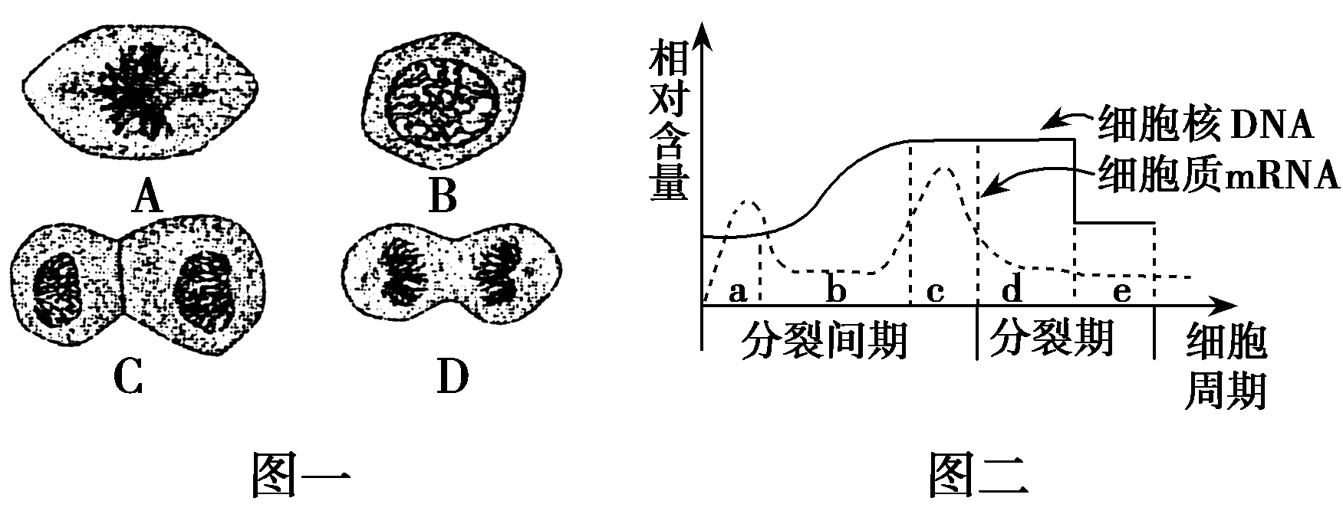
(1)这种生物是动物还是植物？__________，写出一条判断的理由________________________________________________________________________ 。
(2)将图一按照细胞分裂的正确顺序排列： __________________________。
图中没有染色单体的细胞是__________________________。

(3)如果将此生物的细胞培养在含3H标记的胸腺嘧啶脱氧核苷酸的培养液中，则当细胞分裂至图一中A所示时期时，细胞中含放射性的DNA占总DNA的______%(不考虑细胞质中的DNA)。

(4)图二曲线表明，细胞分裂过程中核糖体功能较为活跃的时期是______(填图中字母)。

(5)在细胞分裂的a时期细胞中的mRNA主要用于指导合成_______。请解释处于分裂期的细胞中mRNA含量较低的最可能原因_____________________________________。

53．（14分）某雌雄同株植物花的颜色由两对基因（A和a，B和b）控制，A基因控制色素合成（A：出现色素AA和Aa的效应相同。B为修饰基因，淡化颜色的深度．BB和Bb的效应不同）。其基因型和表现型的对应关系见下表,请回答下列问题。
基因组合 | A Bb | A bb | A BB或aa
植物颜色 | 粉色 | 红色 | 白色

（1）纯合白色植株和纯合红色植株做亲本杂交，子一代全都是粉色植株。请写出可能出现这种杂交结果的亲本基因型组合： 。

（2）若不知两对基因（A和a．B和b）是在同一对同源染色体上，还是在两对同源染色体上，某课题小组选用了AaBb粉色植株自交进行探究。
①实验假设：这两对基因在染色体上的位置存在三种类型。请你在下图的图示中补充其他两种类型（用竖线表示染色体，黑点表示基因在染色体上的位点）。
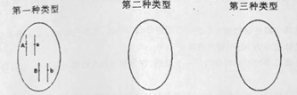
②实验方法：该粉色植株自交。
③实验步骤：
第一步：粉色植株自交。
第二步： 。
④实验可能的结果（不考虑交叉互换）及相应的结论：
a．若子代植株花色为 ，则两对基因在两对同源染色体上，符合上图第一种类型；
b．若子代植株花色为粉色：白色=1：1，则 ，符合上图第二种类型；
c．若子代植株花色为 ，则两对基因在一对同源染色体上，符合上图第三种类型。

（3）若上述两对基因的遗传符合自由组合定律．则粉色植株（AaBb）自交后代红花植株中杂合体出现几率是 ，白花植株中a的基因频率是（用分数表示） ·

生物答案：
- 选择题：
DCCDA BACDD BBDBD DBAAC AADCB
BBCCA CBDDA DBDDB ACBBB CCDCB
二、非选择题（本题有3小题，共30分）
51．（8分）（每空1分，最后一空2分）
（1）细胞壁和液泡
（2）⑨核膜（序号和名称错答一项即不得分，下同。）
（3）⑥线粒体 主动运输
（4）B D AE（漏答、错答及多答即得0分。） ③中心体
52．（8分）（每空1分，最后一空2分）
(1)动物 没有细胞壁(细胞分裂时未形成细胞板，而是缢裂)
(2)B、A、D、C B、C、D (3)100 (4)a、c
(5)与DNA复制有关的蛋白质 分裂期细胞核DNA存在于高度螺旋化的染色体中，不能解旋、转录形成mRNA
53．（14分）
(1)AABB×AAbb aaBB×AAbb(2分）
(2)①（2分）
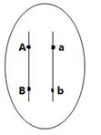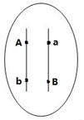
③观察并统计子代植株的颜色和比例（1分）
④a．粉色：红色：白色=6：3：7（2分）
b．两对基因在一对同源染色体上（1分）
c．粉色：红色：白色=2：1：1 （2分）
（3）2/3 （2分） 5/7 （2分）

